Železniční přejezdy - víme kde byly následky nehod nejfatálnější

12. 11. 2018

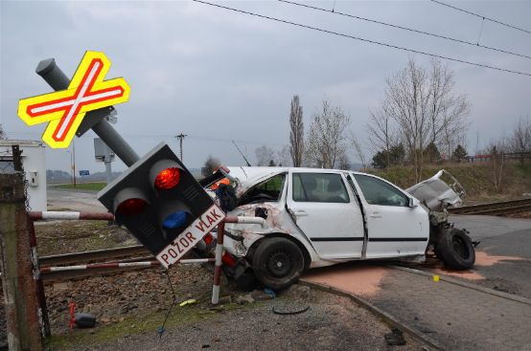
V roce 2017 bylo v důsledku dopravních nehod na železničních přejezdech evidováno 362 nehod (meziročně o 25 méně, tj. o 6,5 %). V důsledku těchto nehod bylo usmrceno 17 osob, dalších 17 osob bylo těžce zraněno a 103 osob bylo zraněno lehce. Z uvedených dat se pak případy srážky s vlakem podílely na 152 nehodách, 16 usmrcených, 15 těžce zraněných a 66 lehce zraněných. Meziročně tak bylo při srážkách s vlakem evidováno o 8 nehod více, o 2 usmrcené osoby méně, o 5 těžce zraněných více a o 1 lehce zraněnou osobu více. [1]

Z pohledu zabezpečení přejezdů bylo v roce 2017 na nezabezpečených železničních přejezdech evidováno 77 nehod (51 %), zatímco na zabezpečených 75 nehod (49 %). Usmrceny na nezabezpečených železničních přejezdech byly 3 osoby (19 %), zatímco na zabezpečených 13 osob (81 %). Zatímco na zabezpečených přejezdech je evidováno přibližně stejně nehod při srážkách s vlakem, u usmrcených osob je situace razantně v neprospěch zabezpečených přejezdů.Celková závažnost dopravních nehod v roce 2016 činila 4,8 usmrcených osob na 1 000 dopravních nehod. Závažnost dopravních nehod na železničních přejezdech při srážce s vlakem v roce 2017 činila 105 usmrcených osob na 1 000 dopravních nehod! Znamená to, že dopravní nehody na železničních přejezdech při srážce s vlakem vykazují 22x vyšší závažnost než je celkový průměr!!!

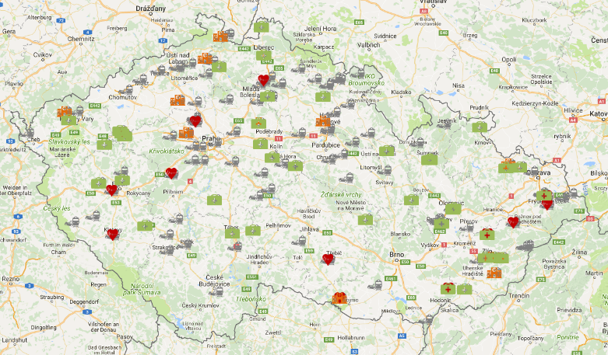
Situace v krajích byla značně rozdílná
Nejvíce nehod na železničních přejezdech při srážce s vlakem v roce 2017 bylo evidováno ve Středočeském kraji (29), naopak nejméně v hl. m. Praze (2). V 6 krajích byl zaznamenán nadprůměrný počet těchto nehod.Nejvíce usmrcených osob v Plzeňském kraji (4 osoby), naopak v 7 krajích nedošlo k usmrcení osoby.Nejvíce těžce zraněných osob bylo v Ústeckém, Královéhradeckém a Zlínském kraji (3 osoby), v sedmi krajích nebyly těžce zraněny žádné osoby.Nejvíce lehce zraněných osob bylo v Olomouckém kraji (15 osob), v hl. m. Praze nebyla lehce zraněna žádná osoba.Nehody a jejich následky na životech a zdraví při srážkách s vlakem na železničních přejezdech v roce 2017 jsou uvedeny v interaktivní mapě.

Nejvíce usmrcených, těžce i lehce zraněných
K nejtragičtější nehodě na železničním přejezdu došlo v roce 2017 v pátek 20. ledna v ranních hodinách ve Vejprtnicích na Plzeňsku. Při této dopravní nehodě, která si vyžádala 3 usmrcené osoby, se střetl osobní vlak s osobním vozidlem. Dle zprávy Drážní inspekce došlo k nedovolenému vjetí osobního automobilu na železniční přejezdv době, kdy byla dávána světelná výstraha (červenými, střídavěpřerušovanými světly) i zvuková výstraha přejezdovéhozabezpečovacího zařízení. Detailní informace k nehodě včetně fotodokumentace jsou k dispozici zde. V pondělí 17. dubna 2017 v dopoledních hodinách ve Všestarech na Královéhradecku došlo ke střetu osobního vlaku s osobním vozidlem, těžce zraněni byli 3 senioři (řidič 80 let a 2 spolujezdkyně 76 a 73 let). Nejvíce lehce zraněných osob (9) si vyžádala ve středu 20. září v brzkých ranních nehodách nehoda osobního vlaku s nákladním automobilem, které vjelo na železniční přejezd v době, kdy svítila světelná signalizace. [2]

Jak řešit kritické situace na železničních přejezdech? Video s návodem k dispozici zde.

Vývoj roku 2018
V období ledna až října bylo v důsledku srážky s vlakem na železničních přejezdech evidováno 124 dopravních nehod, tj. o 2 méně než v předchozím roce, vříjnu 2018 bylo těchto nehod 11. V důsledku těchto nehod bylo usmrceno 13 osob, tj. o 3 méně než v předchozím roce. V předchozím roce byl nejtragičtějším měsícem červenec, kdy bylo usmrceno 5 osob, v letošním roce je nejtragičtější bilance evidována také v červenci (3 usmrcené osoby).

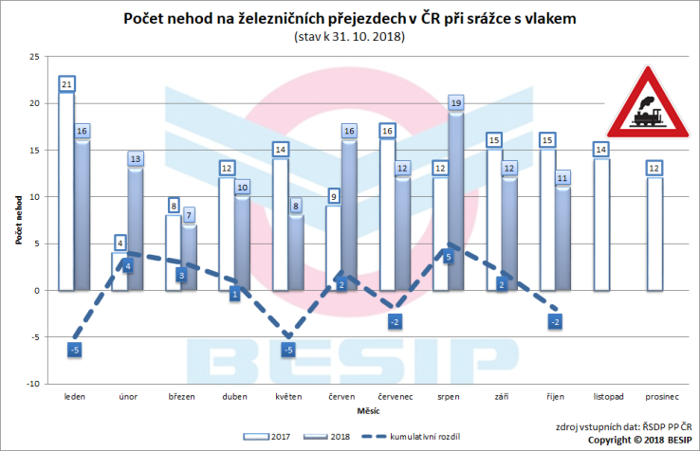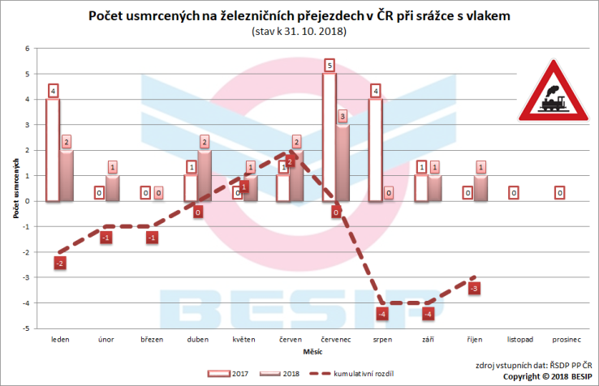

Evropské srovnání
Česká republika má vlivem velmi husté železniční (9500 km) a silniční sítě (56 000 km) velký počet železničních přejezdů. Země se srovnatelnou rozlohou jako Rakousko, Irsko, Maďarsko, Portugalsko nebo Řecko mají zpravidla podstatně nižší počet železničních přejezdů.Česká republika se v počtu střetů na železničních přejezdech vztažených na 1 milion vlakokilometrů řadí k nejnehodovějším zemím po boku Estonska a Řecka. V roce 2016 připadalopřibližně jedno střetnutí na železničním přejezdu na 1 milion vlakokilometů.Česká republika se také v počtu smrtelných střetnutí na železničních přejezdech vztažených na 1 milion vlakokilometrůnachází mezi evropskými státy v poslední třetině.Vůbec nejhorší bilance je u České republiky evidována v počtu smrtelných střetnutí na počet obyvatel.Státy s nejlepšími výsledky jsou tradičně Irsko a Velká Británie.[3]
Detailní informace k vývoji nehodovosti na železničních přejezdech v ČR jsou k dispozici zde.

Pozn. V dopravních nehodách a jejich následcích na železničních přejezdech nejsou v případě zdrojových dat ŘSDP PP ČR uváděny střety vlaku s chodcem. Jelikož se nejedná o střety silničních motorových/nemotorových vozidel, spadají tyto případy pod evidenci Drážní inspekce.

[1] ŘSDP PP ČR
[2] Drážní inspekce
[3] CDV: Analýza řešení krizových situací na železničních přejezdech

Mgr. Tomáš NeřoldM.A.
vedoucí
+420 602 632 176
tomas.nerold@mdcr.cz

